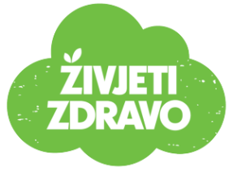
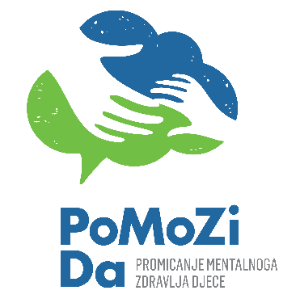

PRIJAVNICA ZA TRODNEVU EDUKACIJU NAPREDNE RAZINE
PROGRAMA PoMoZi Da

Županija:

IME I PREZIME:

ŠKOLA:

ADRESA ŠKOLE:

RADNO MJESTO:

E-MAIL:

TELEFON:

Napomena: Ako želite proći trodnevnu edukaciju napredne razine programa PoMoZi Da, ispunjenu prijavnicu i potvrdu o završenoj osnovnoj razini pošaljite na e-mail kontakt osobe iz svog županijskog zavoda za javno zdravstvo. Tablica s kontaktima za svaki županijski zavod nalazi se u prilogu.

